IL GATTO TOM
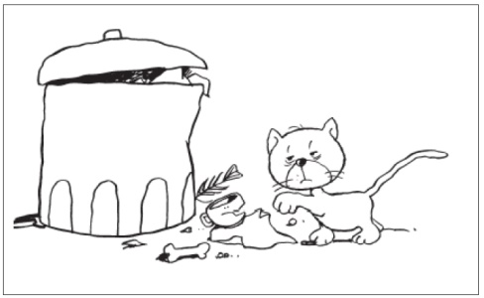

Il vecchio gatto Tom, affamato come sempre, decide di fare la spesa presso il solito secchione dell’immondizia. Frugando tra i rifiuti, ad un tratto sente uno strano rumore……
CONTINUA TU LA STORIA

IL GATTO TOM

Il vecchio gatto Tom, affamato come sempre, decide di fare la spesa presso il solito secchione dell’immondizia. Frugando tra i rifiuti, ad un tratto sente uno strano rumore……
CONTINUA TU LA STORIA

Si concorda di utilizzare ancora i criteri di classe seconda:

Tabella di valutazione per la classe 2^ (scrittura autonoma)

CONTENUTO anche il lessico | Ricco ed esauriente | ++ | Buono | + | Modesto | - | Scarso e inadeguato | - -
FORMA  anche la punteggiatura | Scorrevole | ++ | Abbastanza scorrevole | + | Lacunosa | - | Poco comprensibile | - -
ORTOGRAFIA | Corretta/  abbastanza corretta | ++ | Sufficientemente corretta | + | Poco corretta | - | Scorretta | - -

Si procede alla valutazione facendo la somma dei +
Indicazioni per la valutazione
N° di + | Voto
6 | 10
5 | 9
4 | 8
3 | 7
2 | 6
1-0 | 5

